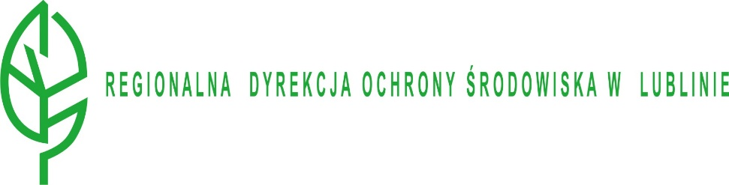
WSTII.261.4.2025.JH Lublin, dnia 17 października 2025 r.

Informacja z otwarcia ofert

Regionalny Dyrektor Ochrony Środowiska w Lublinie informuje, że w postępowaniu
o udzielenie zamówienia wyłączonego ze stosowania ustawy z dnia 11 września 2019 r. Prawo zamówień publicznych (tj. Dz. U z 2024 r. poz. 1320) oraz na podstawie zarządzenia wewnętrznego Nr 2/25 Regionalnego Dyrektora Ochrony Środowiska w Lublinie z dnia 4 lutego 2025 r. w sprawie udzielania zamówień publicznych w Regionalnej Dyrekcji Ochrony Środowiska w Lublinie pn. „Zwiększanie sukcesu reprodukcyjnego żółwia oraz utrzymanie właściwego nasłonecznienia lęgowisk” obejmującego wycięcie drzew i krzewów ocieniających lęgowiska żółwia błotnego na pow. 1,16 ha, wyniesienie wyciętej biomasy z terenu wszystkich lęgowisk i utylizację zgodnie z obowiązującymi przepisami oraz sporządzenie sprawozdania
z wykonanych prac, który współfinansowany jest ze środków Narodowego Funduszu Ochrony Środowiska i Gospodarki Wodnej w wyznaczonym terminie tj. do dnia 16 października 2025 r. złożono następujące oferty:

Lp. | Nazwa (firma) wykonawcy | Cena netto oferty w zł. | Cena brutto oferty w zł. | Zadeklarowana liczba dni do skrócenia terminu realizacji zamówienia
 | EKO-RÓŻANKA Sp. z O.O  Różanka ul. Parkowa 17, 22-200 Włodawa | 18500,0 | 19980,0 | 3
 | Michał Pękała P.H.U. MAK PEK Daniłowo Duże 43, 18-112 Daniłowo Duże | 28500,0 | 30780,0 | 3
 | Usługi Ogrodnicze ELITELAS Sp. z O.O.  Durdy 141, 39-450 Baranów Sandomierski | 99000,0 | 106920,0 | 0
 | Gospodarstwo Leśne Polskie Lasy sp. z O.O  05-080 Izabelin, | 29000,0 | 31320,0 | 0
 | POLANO FUH Piotr Michalik Bogucin 169, 21-080 Garbów | 31300,0 | 33804,0 | 0
 | MURROB Robert Murgała  Parczewska 7, 22-235 Hańsk Pierwszy | 26500,0 | 32595,0 | 7
 | MURPOL Roboty Ogólnobudowlane, Ziemne i Elektryczne Józef Murgała | 27500,0 | 33825,0 | 5

Regionalny Dyrektor
Ochrony Środowiska w Lublinie
Beata Sielewicz
/podpisano kwalifikowanym
podpisem elektronicznym/

